2019年醴陵市博物馆年检工作报告

醴陵市博物馆为副科级全额拨款公益一类事业单位，编制15名，在编在岗13人。是国家三级博物馆，场馆规模、开放场馆、陈列展览数在全省中小型博物馆中名列前茅。是省博物馆学会理事单位、文创专业委员会常务理事单位。
（一）做好了对外开放工作
1、服务全市大局的工作
（1）陶瓷博物馆、陶瓷科普馆、毛泽东考察湖南农民运动旧址先农坛常年对外开放。为国家公共文化服务体系示范区建设作出了积极贡献。株洲市创建国家公共文化服务体系示范区后，根据要求不断完善场馆设施、营造宣传氛围，突出特色、补齐短板，提升质量。
（2）为全市创卫、创园、创文工作添色。对照创建标准逐一落实到位，广泛展示公益广告，宣传十九大精神，展示社会主义核心价值观，完善了学雷锋志愿服务站提供讲解、茶水、医药、充电、阅读、母婴休息、问询等服务，设立了道德模范事迹专题展览。
（3）出色完成了重要活动服务工作。作为我市全域旅游的重要节点，开展了“旅游日”“国际博物馆日”宣传，做好了“陶瓷博览会”相关工作，圆满完成了涉及国家、省、株洲市的重大接待工作。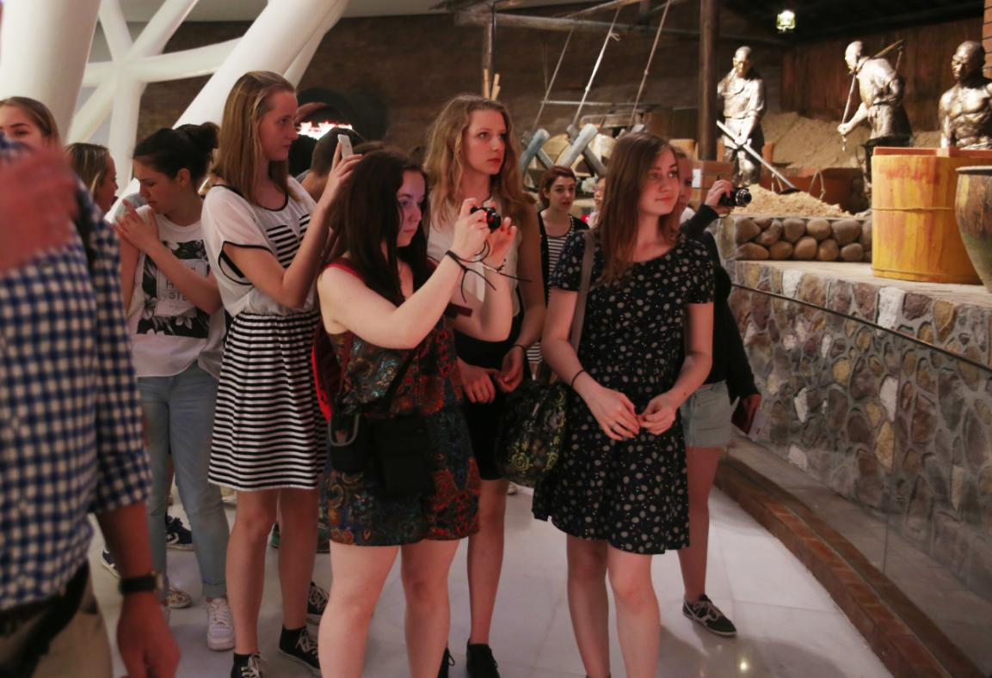
2、扩大博物馆的外延，积极探索总分馆制
将博物馆藏品延伸到了文物景点和专题展馆，各个场馆藏品都是市博物馆的，人、财、物由博物馆统一管理，形成了总、分馆模式。
（1）展览纷呈
形成了一馆一主题、一馆一特色展览的局面。常设展览从博物馆单一的《毛泽东考察湖南农民运动展》基本陈列和《醴陵名人展》辅助陈列，增加到各个场馆推出系列展览：《彩瓷之城——醴陵陶瓷文化陈列》《心泉润醴——渌江书院历史文化陈列》《陈明仁生平展展》《陶瓷科普展》《将军外交家——耿飚生平业绩展》《孔雀东南飞——袁昌英》《世界衣原体之父——汤飞凡》基本陈列，《醴陵农耕文化陈列》《此身真在画图间——姜今书画精品展》《醴陵历史文化名城展》等辅助陈列。
（2）传播更广
文博景点秉持高度的社会责任感，将优质服务延伸到每一名观众，与湖南华天、佳德、中信、瓷博等知名旅行社达成了合作协议。陶瓷博物馆和陶瓷科普馆服务陶瓷产业，成为醴泉窑、振美陶瓷、省陶瓷烟花职业技术学校、湖南工业大学醴陵陶瓷学院、湖南工程学院的学习观摩基地。渌江书院、耿传公祠积极传播红色文化，是省级爱国主义教育基地。
（3）人气更旺
除免费场馆外，收费场馆对公务接待免费、对特定群体按规定免费或优惠、对本地户口免费，全年各窗口共接待游客100余万人次。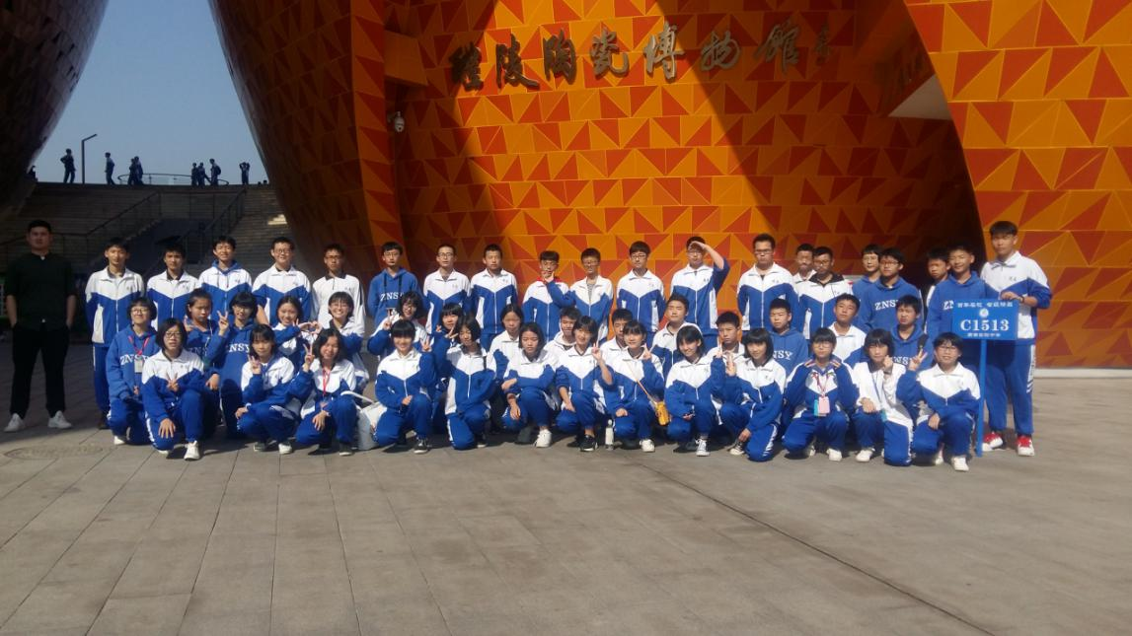
（二）做好了博物馆管理及学术工作
1、内部管理方面：进一步完善了安保、接待、票务、保洁管理制度，并得以有效实施，注意把严格管理与关心爱护紧密结合，既抓大事、又办小事，既坚持制度、又入情入理，从而使遵章守纪逐渐变成大家的自觉行动。全年做到每月及重大活动期均有工作部署，组织消防、卫生检查，全年无安全事故、无工作失误。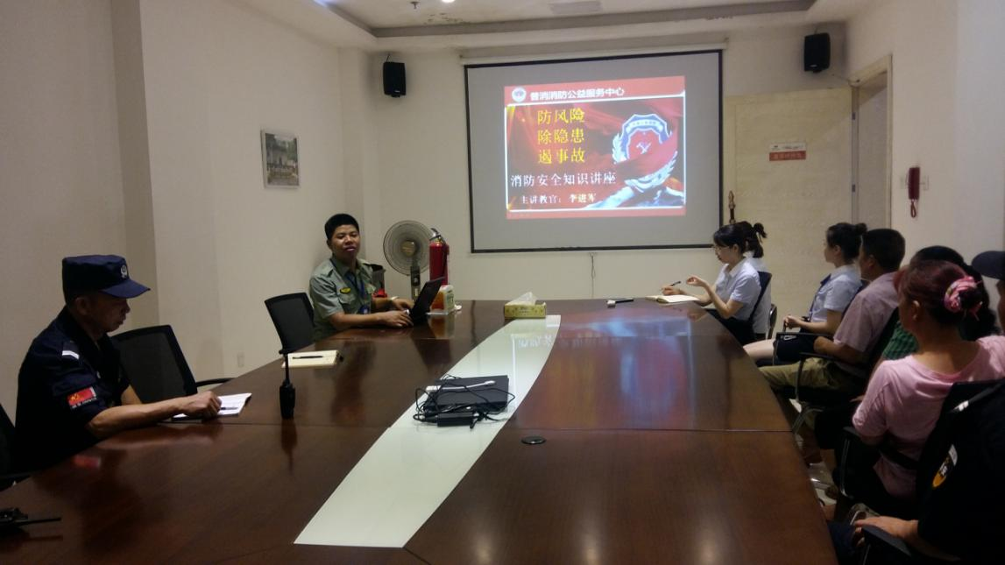
2、学术研究方面：为总结和推广工作经验并进一步推进专业技术工作迈上新台阶，积极开展学术研究、撰写论文。论文《全域旅游背景下让藏品“活”起来的探索——以醴陵市为例》在省博物馆学会学术研讨会上作典型发言，很好地在省文博平台推介了醴陵文博工作，在《博物馆学文集》第14期发表，由湖南人民出版社出版；论文《机构改革背景下融合博物馆与旅游之间行业差异的思考——以醴陵市为例》在《博物馆学文集》第15期发表，由湖南人民出版社出版。

